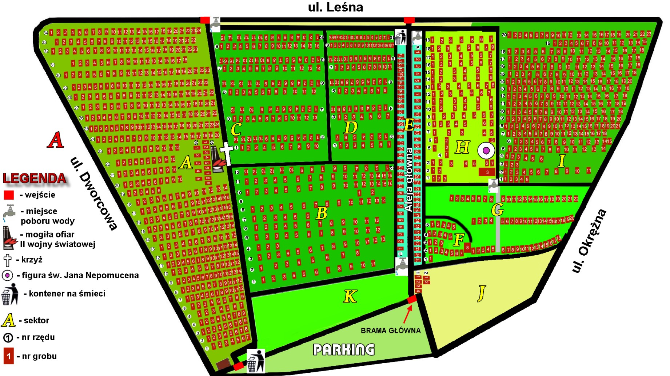

Plan sytuacyjny usytuowania obiektu na cmentarzu w Kaźmierzu

